＜生物多様性保全計画の例＞

□○地域 生物多様性保全計画
- はじめに（基本方針）
本地域は、○○山の山麓に広がる○○扇状地の中央部にあって、清廉な△○川の恵みをうけ広大な水田地帯が広がっている。
本地域の字△○周辺は、○△町誌においても記述されている植物の△○□の群生地であり、また、ほ場整備事業で設置された□△水路付近は、△□△の生息地となっている。
本活動計画は、地域における重要な自然環境である△○□と△□△に関して、その生育・生息地の保全の概要を示したものである。
なお、本計画を設定するにあたって、植物に詳しい町立△○中学校元教諭□凸○夫氏及び、昆虫に詳しい農業□○△子氏のご意見を伺った。

- 活動範囲
活動の範囲は、本地域の内、字△○周辺における△○□の群生地及び□△水路付近の、△□△の生息地とする。
（別添活動範囲図参照）

- 活動内容（保全する生物、保全方法等）
活動は、△○□の群生地における夏場の草刈り及び□△水路付近△□△生息地における草刈り及び泥上げ並びに種々の普及・啓発活動である。

①△○□の群生地の夏場の草刈り
春先に可憐な花を咲かせる△○□は、日当たりの良い草地を好むため、夏場に生育地の周辺の草刈りを行う。
草刈りは△○□保存部会で、年１回実施するものとし、刈草は、隣接の□凹氏のほ場に集積する。なお、△○□は、盗掘されないよう、管理には十分注意する。

②△□△生息地における草刈り及び泥上げ
△□△は、水田地域において普通に生息する淡水魚類であるが、最近の環境の変化により、減少しているといわれている。
この魚には、ある程度の水の流れが必要であることから、年数回の草刈り及び年１回の泥上げが必要といわれている。
草刈り及び泥上げは△□△保存部会で実施するものとし、刈草は、隣接の○□氏のほ場、あげた泥は、町の廃棄物運搬車で持ち出してもらうこととする。
なお、周辺のほ場の所有者は、除草剤等の使用を控えることとする。

③啓発・普及活動
年１回勉強会を開催する。
また、水路の泥上げに合わせ、△○小学校の生物観察に協力する。

- 年度活動計画
概ね下表の活動を考えている。

テーマ |  | 生物多様性保全
月 | 活動項目・内容 |  | 参加者
４ | 「生物多様性保全計画の策定」：年度活動計画の打ち合わせ |  | △○□保存部会＋△□△保存部会（合同）
５ | 「生物の生活史を考慮した適正管理」：水路泥上げ  「学校教育との連携」、「生物の生息状況の把握」：△○小学校生物観察 |  | △□△保存部会  △○△保存部会と△○小学校の学童
６ | 「生物の生活史を考慮した適正管理」：水路草刈り |  | △□△保存部会
７
８ | 「学校教育との連携」、「生物の生息状況の把握」：△○小学校生物観察  「生物の生活史を考慮した適正管理」：水路草刈り |  | △○△保存部会と△○小学校の学童  △□△保存部会
９
10 | 「生物の生活史を考慮した適正管理」：△○□群生地及び水路草刈り |  | △○□保存部会＋△□△保存部会（合同）
11
12
１
２ | 「学校教育との連携」：生態系勉強会（出前講座） |  | △○□保存部会＋△□△保存部会（合同）
３

（別添）

生物多様性保全活動範囲図
（協定に添付する別紙様式１）

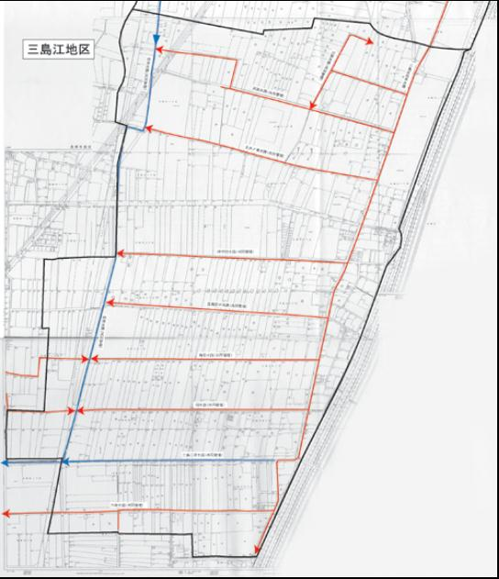

△○□群生地

□△水路（△□△生息地）

